Matemática Aplicada às Ciências Sociais (M.A.C.S.)
2 – Estatística
2.1 – Dados, tabelas e gráficos
2.1.1 – Noções básicas
2.1.1.1 - Variável
A variável ou caráter estatístico (x_{i}) é uma característica ou propriedade da população em estudo, à qual se pode atribuir um nº ou uma categoria. As variáveis estatísticas podem ser:
- Qualitativas – são atributos que, por se relacionarem com qualidades, não se podem traduzir numericamente;
- Quantitativas – são atributos que se podem traduzir numericamente, através de uma contagem ou de uma medição. Estas podem ainda ser:
  - Discretas – a variável só toma valores correspondentes a pontos isolados;
  - Contínuas – a variável só pode tomar qualquer valor de um intervalo.
2.1.1.2 – População
A população ou universo estatístico é o conjunto de elementos com pelo menos uma característica comum que se pretende analisar.
Chama-se unidade estatística a cada um dos elementos da população, e efetivo ou dimensão da população ao nº de elementos da população.
Faz-se um censo quando se quer realizar um estudo estatístico que incida sobre todos os elementos da população.
2.1.1.3 – Amostra
A amostra é o subconjunto finito da população. Amostragem é todo o processo de recolha de uma parte, geralmente pequena, dos elementos que constituem um dado conjunto. Da análise dessa parte pretende obter-se informações para todo o conjunto. Nesse processo, é importante distinguir entre população e população inquirida – aquela sobre a qual é efetivamente feita a amostragem.
Faz-se uma sondagem quando se quer realizar um estudo estatístico em que se utilize apenas uma amostra da população.
2.1.2 – Construção de tabelas de frequência
2.1.2.1 – Frequência absoluta
A frequência absoluta (f_{i}) é o nº de vezes que o valor da variável se repete ou é observado. A frequência absoluta acumulada (F_{i}) é igual à soma das frequências absolutas.
2.1.2.2 – Frequência relativa
A frequência relativa (fr_{i}) é igual ao quociente entre a frequência absoluta e o nº total de observações. A frequência relativa acumulada (Fr_{i}) é igual à soma das frequências relativas.
2.1.2.3 – Regra de Sturges
Para organizar uma amostra de dados contínuos, de dimensão n, pode considerar-se para o nº de classes o valor k, onde k é o menor nº inteiro, tal que 2^{k} ≥ n.
2.1.3 – Representações gráficas
2.1.3.1 – Diagramas de caule-e-folhas
1 – Traça-se uma linha vertical e regista-se do lado esquerdo o(s) dígito(s) da ordem de maior grandeza;
2 – Regista-se do lado direito da linha o dígito do valor da variável em estudo correspondente às unidades (podem ou não aparecer por ordem crescente).

2.1.3.2 – Gráficos circulares
São gráficos construídos a partir da divisão de um círculo em setores circulares cuja área é proporcional à frequência de cada um dos valores da variável. A amplitude do ângulo de cada setor é igual a $\frac{fi}{n}$ x 360° ou a fr_{i} x 360°.
2.1.3.3 – Pictogramas
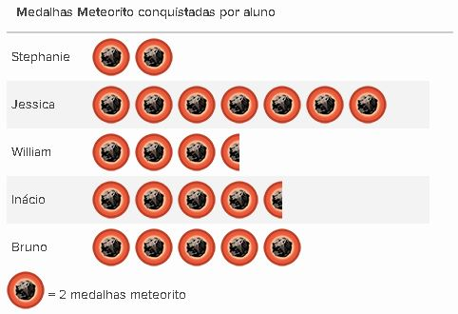
São gráficos onde se utilizam figuras o símbolos alusivos à variável em estudo.

2.1.3.4 – Gráficos de barras
São gráficos formados por um conjunto de barras cuja altura é proporcional às frequências de cada um dos valores da variável. Num dos eixos, marcam-se as frequências, e no outro, os valores da variável.
As variáveis devem ser qualitativas ou quantitativas discretas.

2.1.3.5 – Gráficos de linhas
São usados para representar informação que varia ao longo do tempo.

2.1.3.6 – Histogramas
São gráficos formados por um conjunto de retângulos adjacentes, tendo por base o intervalo da classe e uma área proporcional às respetivas frequências (absolutas e relativas) de cada classe. Estes gráficos utilizam-se sempre que os dados estão agrupados em classes na forma de intervalos (variáveis contínuas).
Para se calcularem o nº de classes de uma variável utiliza-se a Regra de Sturges, e para se calcular o intervalo das classes, faz-se a amplitude do conjunto dos dados.
20
18
16
14
12
10
8
6
4
2
2.1.3.7 – Polígonos de frequências
O polígono de frequências resulta da união sucessiva dos pontos médios dos lados superiores dos diferentes retângulos de um histograma através de segmentos de reta. Para que o polígono fique concluído, deverá ainda unir-se o extremo esquerdo do polígono com o ponto médio da classe anterior à primeira cuja frequência é nula, procedendo-se analogamente para o extremo direito do polígono.
20
18
16
14
12
10
8
6
4
2

2.2 – Cálculo de estatísticas
2.2.1 – Medidas de localização
$$\sum_{i=1}^{n}{x_{i}}$$

2.2.1.1 – Média
Casio: Stat – Calc – 1 Var (dados simples) / 2 Var (dados agrupados) - $\overline{\text{x}}$
$\overline{\text{x}}$ =_ _
n

- Para dados simples ou não classificados:
- Para dados agrupados ou classificados:
$$\sum_{i=1}^{n}{f_{i}{×x}_{i}}$$

$\overline{\text{x}}$ =__ _
n

2.2.1.2 – Moda
A moda (Mo) é o valor da variável ao qual corresponde uma maior frequência. A amostra é:
- Bimodal se houver dois valores com a maior frequência;
- Plurimodal se existirem vários valores com a frequência mais alta;
- Amodal se os valores da variável têm todos a mesma frequência.
Quando os dados estão agrupados em classes, sob a forma de intervalos, a classe modal é a classe à qual corresponde a maior frequência.
2.2.1.3 – Mediana
Casio: Stat – Calc – 1 Var/ 2 Var - Med
A mediana (Md ou $\tilde{x}$) é preferível à média quando se está interessado em conhecer o ponto médio da distribuição dos dados, ou seja, o valor que divide os dados em duas partes iguais (Q₂).
2.2.1.4 – Quartis
- O 1º quartil (Q₁) é o valor que divide a amostra (ordenada por ordem crescente) em duas partes, de tal modo que 25% das observações sejam inferiores ou iguais a esse valor. Quando n é:
Casio: Stat – Calc – 1 Var/ 2 Var – Q1
- Par – Q₁ = x_{k}, k = $\frac{n+ 2}{4}$;
- Ímpar – Q₁ = x_{k}, k = $\frac{n+ 1}{4}$.
- O 2º quartil (Q₂) é o valor que divide a amostra (ordenada) em duas partes, de tal modo que 50% das observações sejam inferiores ou iguais a esse valor. O 2º quartil corresponde assim à mediana;
Casio: Stat – Calc – 1 Var/ 2 Var - Med
- Par – Q₂ = $\tilde{x}$ = $\frac{x_{k}+x_{k}+1}{2}$, k = $\frac{n}{2}$;
- Ímpar – Q₂ = $\tilde{x}$ = x_{k}, k = $\frac{n+1}{2}$.
- O 3º quartil (Q₃) é o valor que divide a amostra (ordenada por ordem crescente) em duas partes, de tal modo que 75% das observações sejam inferiores ou iguais a esse valor.
Casio: Stat – Calc – 1 Var/ 2 Var – Q3
- Par – Q₃ = x_{k}, k = $\frac{3n+ 2}{4}$;
- Ímpar – Q₃ = x_{k}, k = 3 x $\frac{n+ 1}{4}$.
Diagrama de extremos e quartis
1 – Desenha-se uma linha vertical ou horizontal onde se marcam alguns dos valores da variável, nomeadamente os extremos e quartis;
2 – Constrói-se um retângulo correspondente ao intervalo entre o 1º e o 3º quartil;
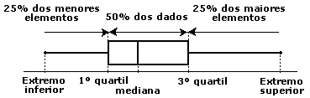
3 – Constrói-se um segmento de reta entre o extremo inferior e o 1º quartil e outro segmento de reta entre o 3º quartil e o extremo superior.

A partir do diagrama de extremos e quartis, podem-se tirar conclusões quanto à dispersão e concentração dos conjuntos de dados:

- Dados simétricos – os dados estão distribuídos de forma simétrica;
- Enviesamento para a esquerda – os dados estão mais dispersos à esquerda de Q₂ e mais concentrados à direita de Q₂;
- Enviesamento para a direita – os dados estão mais dispersos à direita de Q₂ e mais concentrados à esquerda de Q₂.
2.2.2 – Medidas de dispersão
2.2.2.1 – Amplitude
Representa-se por R (range) de um conjunto de dados à diferença entre o valor máximo e o valor mínimo desse conjunto.
2.2.2.2 – Amplitude interquartil
A amplitude interquartil (A_{q}) é a diferença entre o 3º quartil (Q₃) e o 1º quartil (Q₁), isto é, Q₃ – Q₁.

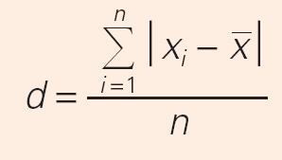
2.2.2.3 – Desvio médio
- Para dados simples:
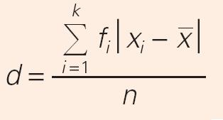
- Para dados agrupados:

Na qual k representa o nº de valores diferentes que surgem na amostra.
Se os dados estão agrupados em classes, x_{i} e f_{i} são, respetivamente, o ponto médio e a frequência absoluta da classe i; k é o número de classes.
2.2.2.4 – Desvio padrão
Casio: Stat – Calc – 1 Var/ 2 Var – xσn (σ)/ xσn-1(s)
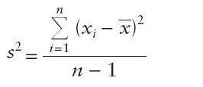
O desvio padrão representa-se por s quando os dados da variável representam uma amostra, ou por σ quando os dados da variável representam a população, e é igual à raiz quadrada da variância (s² ou σ²), ou seja, σ = √σ². Quando os dados da variável representam:
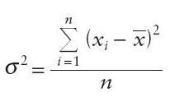
- Uma amostra, a variância é igual a
- A população, a variância é igual a
2.3 – Dados bivariados
2.3.1 – Análise gráfica de dados bivariados
Dados bidimensionais ou bivariados são dados obtidos de pares de variáveis.
Diagrama de dispersão ou gráfico de correlação é um gráfico em que a cada ponto correspondem duas coordenadas, que são os valores das duas variáveis em estudo (x_{i} e y_{i}). Este gráfico permite analisar de que forma se relacionam duas variáveis.
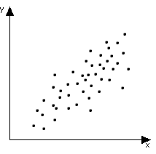
2.3.1.1 – Correlação linear
Diz-se que existe correlação entre duas variáveis quando a variação de uma delas implica uma alteração na outra.
A correlação diz-se linear se a nuvem de pontos se ajustar em torno de uma linha reta, que é a reta de regressão.
A correlação linear pode ser:
- Linear positiva – quando a variável x aumenta, a variável y também aumenta; diz-se que há uma associação positiva entre as variáveis se aos maiores valores de uma correspondem, de uma maneira geral, os maiores valores da outra;
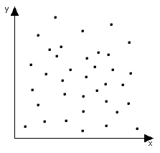
- Nula – não há associação entre as variáveis quando a nuvem de pontos se encontra bastante dispersa;
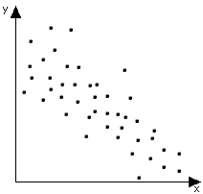
- Linear negativa – quando a variável x aumenta, a variável y diminui; diz-se que há uma associação negativa entre as variáveis se aos maiores valores de uma correspondem, de um modo geral, os menores valores de outra, e vice-versa.
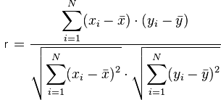
2.3.1.2 – Coeficiente de correlação
O coeficiente de correlação linear, ou coeficiente de Pearson, mede o grau de associação linear entre duas variáveis. Representa-se por r e varia entre -1 e 1.
- Se r=1, a correlação diz-se total (ou perfeita) positiva;
Casio: Stat – Grph – Gph1 – X - r
- Se r=0, a correlação diz-se nula, isto é, não há correlação linear;
- Se r=–1, a correlação diz-se total (ou perfeita) negativa.
2.3.2 – Tabelas de contingência
Tabela de contingência é um processo de organizar informação correspondente a dados bivariados qualitativos, quantitativos ou ambos.

